**DOMINGO DE RAMOS**

10 DE ABRIL

Celebramos el ingreso de Jesús a Jerusalén

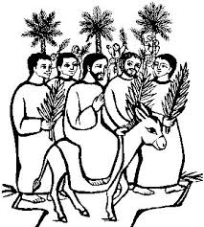

………….

Te esperamos

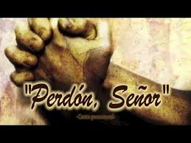

**Liturgia Penitencial**

Martes 5- 19 hrs**.**

Recibimos el perdón comunitariamente

Comunidad San Damián de Molokai

**MISA CRISMAL**

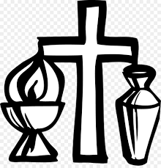Miércoles 6 a las 18hrs.

Bendición de los oleos

Renovación de las promesas

sacerdotales

**Catedral de Valparaíso**

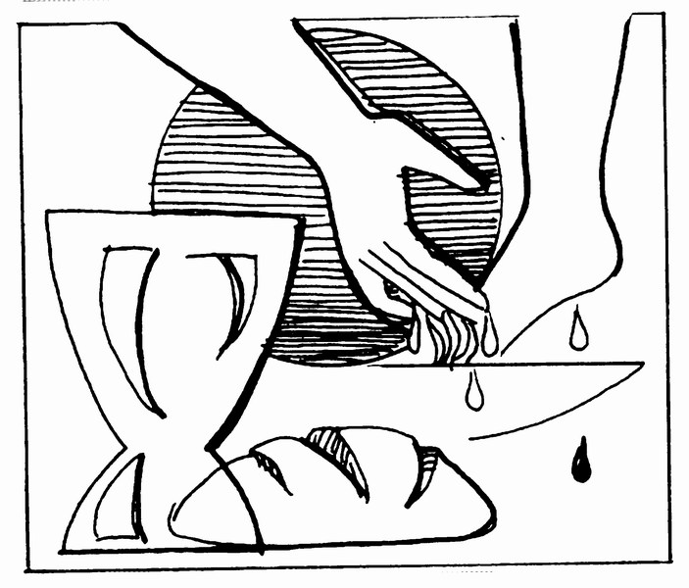**JUEVES SANTO**

**CENA DEL SEÑOR**

JUEVES 14 A LAS HRS

TRAER UN PAN

Hacemos memoria de la ultima cena de Jesús

Lavado de los pies

**VIERNES SANTO**

15 DE ABRIL

RETIRO 9.30 A 13 HRS

Sede Parroquial

Cristo Rey

Momento de oración unidos a Jesús en la cruz

TRAER BIBLIA

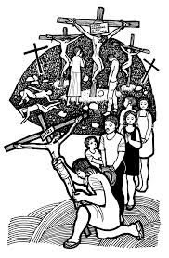**VIA CRUCIS**

POR LAS CALLES

17 HRS

ADORACION DE LA CRUZ

En el templo

**VIGILIA PASCUAL**

SABADO 16

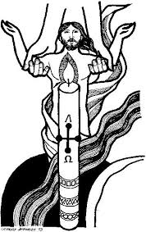19 HRS

Traer velas

Agua para bendecir

COMPARTIR FRATERNO AL FINAL DE LA VIGILIA

**DOMINGO DE PASCUA**

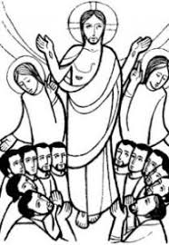DOMINGO 17 …………….

MISA DE RESURRECCION

Alegrémonos

celebremos que Jesús

Resucito

La muerte ha sido vencida

ALELUYA

**FELIZ PASCUA DE RESURRECCION**

PARROQUIA JESUCRISTO MISIONERO

REÑACA ALTO

SEMANA SANTA

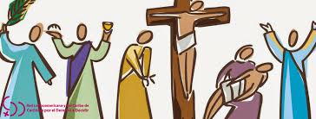

ABRIL 2022

DIOCESIS DE VALPARAISO